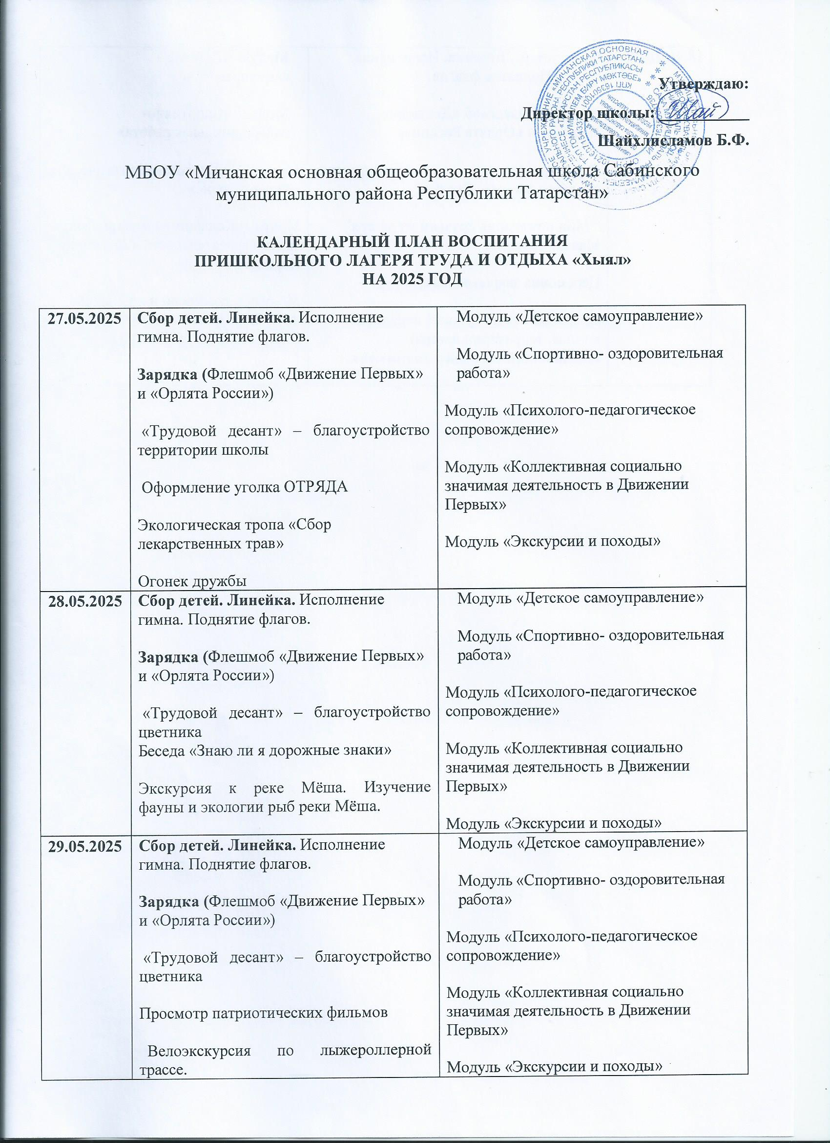

30.05.2025 | Сбор детей. Линейка. Исполнение гимна. Поднятие флагов.  Зарядка (Флешмоб «Движение Первых» и «Орлята России»)  «Трудовой десант» –Создание дизайна цветника  Беседа «Чистые дороги»  Экологическая тропа к родникам села Мичан. | Модуль «Детское самоуправление»  Модуль «Спортивно- оздоровительная работа»  Модуль «Инклюзивное пространство»  Модуль «Коллективная социально значимая деятельность в Движении Первых»  Модуль «Экскурсии и походы»  Модуль «Проектная деятельность»
31.05.2025 | Сбор детей. Линейка. Исполнение гимна. Поднятие флагов.  Зарядка (Флешмоб «Движение Первых» и «Орлята России»)  «Трудовой десант» – работа на пришкольном участке  Ролевая игра «Мое отношение к алкоголизму и наркомании»  Экскурсия в природу. Изучение географических простор деревни Старый Мичан. | Модуль «Детское самоуправление»  Модуль «Спортивно- оздоровительная работа»  Модуль «Психолого-педагогическое сопровождение»  Модуль «Коллективная социально значимая деятельность в Движении Первых»  Модуль «Экскурсии и походы»
1.06.2025 | Сбор детей. Линейка. Исполнение гимна. Поднятие флагов.  Зарядка (Флешмоб «Движение Первых» и «Орлята России»)  - «Трудовой десант» – работа по дизайну школьного двора.  Беседа о Родном крае  Прогулка по памятным местам | Модуль «Детское самоуправление»  Модуль «Спортивно- оздоровительная работа»  Модуль «Проектная деятельность»  Модуль «Коллективная социально значимая деятельность в Движении Первых»  Модуль «Экскурсии и походы»  Модуль «Культура России»
2.06.2025 | Сбор детей. Линейка. Исполнение гимна. Поднятие флагов.  Зарядка (Флешмоб «Движение Первых» и «Орлята России»)  «Трудовой десант» – работа на пришкольном участке  «Мы рисуем МИР!» - конкурс плакатов.  Квест-игра «Где находится овраг Юлтан?» | Модуль «Детское самоуправление»  Модуль «Спортивно- оздоровительная работа»  Модуль «Проектная деятельность»  Модуль «Коллективная социально значимая деятельность в Движении Первых»  Модуль «Культура России»
3.06.2025 | Сбор детей. Линейка. Исполнение гимна. Поднятие флагов.  Зарядка (Флешмоб «Движение Первых» и «Орлята России»)  «Трудовой десант» – работа по дизайну школьного двора.  Краеведческая игра «Я – из Сабинского района»  Встреча с работниками сельского хозяйства. | Модуль «Детское самоуправление»  Модуль «Спортивно- оздоровительная работа»  Модуль «Профориентация»  Модуль «Коллективная социально значимая деятельность в Движении Первых»  Модуль «Экскурсии и походы»  Модуль «Культура России»
4.06.2025 | Сбор детей. Линейка. Исполнение гимна. Поднятие флагов.  Зарядка (Флешмоб «Движение Первых» и «Орлята России»)  «Трудовой десант» – работа по дизайну школьного двора.  Квест –игра по родникам «Где начинается Зубаржатский ручей?»  Огонек дружбы | Модуль «Детское самоуправление»  Модуль «Спортивно- оздоровительная работа»  Модуль «Коллективная социально значимая деятельность в Движении Первых»  Модуль «Психолого-педагогическое сопровождение»  Модуль «Культура России»
5.06.2025 | Сбор детей. Линейка. Исполнение гимна. Поднятие флагов.  Зарядка (Флешмоб «Движение Первых» и «Орлята России»)  «Трудовой десант» – работа по дизайну школьного двора.  Знакомство с творчеством писателей земляков.  Поездка в сельхозпредприятие ООО «Саба», знакомство с доильной робототехнической системой LEYLI. | Модуль «Детское самоуправление»  Модуль «Спортивно- оздоровительная работа»  Модуль «Коллективная социально значимая деятельность в Движении Первых»  Модуль «Культура России»  Модуль «Профориентация»  Модуль «Экскурсии и походы»
6.06.2025 | Сбор детей. Линейка. Исполнение гимна. Поднятие флагов.  Зарядка (Флешмоб «Движение Первых» и «Орлята России»)  «Трудовой десант» – работа по дизайну школьного двора.  «12 июня – День России» -Экскурсия в недалекое прошлое.  Экскурсия к раскопкам русского языка | Модуль «Детское самоуправление»  Модуль «Спортивно- оздоровительная работа»  Модуль «Коллективная социально значимая деятельность в Движении Первых»  Модуль «Культура России»  Модуль «Профориентация»  Модуль «Экскурсии и походы»
9.06.2025 | Сбор детей. Линейка. Исполнение гимна. Поднятие флагов.  Зарядка (Флешмоб «Движение Первых» и «Орлята России»)  «Трудовой десант» – работа по дизайну школьного двора.  Знакомство с агротехникой сельскохозяйственных культур на пришкольном опытническом участке.  Экскурсия на поляну «Ознакомление с лекарственными растениями и сбор травы полевого хвоща» | Модуль «Детское самоуправление»  Модуль «Спортивно- оздоровительная работа»  Модуль «Проектная деятельность»  Модуль «Коллективная социально значимая деятельность в Движении Первых»  Модуль «Экскурсии и походы»
10.06.2025 | Сбор детей. Линейка. Исполнение гимна. Поднятие флагов.  Зарядка (Флешмоб «Движение Первых» и «Орлята России»)  - «Трудовой десант» – работа по дизайну школьного двора.  «Знаем ли мы о Красной книги Татарстана?» беседа.  Экскурсия к родникам. Знакомство с историей родников деревни Новый Мичан. | Модуль «Детское самоуправление»  Модуль «Спортивно- оздоровительная работа»  Модуль «Профориентация»  Модуль «Коллективная социально значимая деятельность в Движении Первых»  Модуль «Экскурсии и походы»  Модуль «Культура России»
11.06.2025 | Сбор детей. Линейка. Исполнение гимна. Поднятие флагов.  Зарядка (Флешмоб «Движение Первых» и «Орлята России»)  «Трудовой десант» – работа по дизайну школьного двора.  Просмотр презентации о полевых и декоративных цветах.  Просмотр патриотических фильмов | Модуль «Детское самоуправление»  Модуль «Спортивно- оздоровительная работа»  Модуль «Профориентация»  Модуль «Коллективная социально значимая деятельность в Движении Первых»  Модуль «Культура России»
12.06.2025 | Сбор детей. Линейка. Исполнение гимна. Поднятие флагов.  Зарядка (Флешмоб «Движение Первых» и «Орлята России»)  - «Трудовой десант» – работа по дизайну школьного двора.  «Я за ЗОЖ» - беседа.  Экскурсия “У подножия горы Сабантуй”. Спортивные игры. | Модуль «Детское самоуправление»  Модуль «Спортивно- оздоровительная работа»  Модуль «Коллективная социально значимая деятельность в Движении Первых»  Модуль «Экскурсии и походы»  Модуль «Культура России»
13.06.2025 | Сбор детей. Линейка. Исполнение гимна. Поднятие флагов.  Зарядка (Флешмоб «Движение Первых» и «Орлята России»)  - «Трудовой десант» – работа по дизайну школьного двора.  КТД «А в нашем лагере»  Оформление летописи Лагеря. Конкурс рыбаков у реки Мёша «Кто самый удачливый рыбак? | Модуль «Детское самоуправление»  Модуль «Спортивно- оздоровительная работа»  Модуль «Психолого-педагогическое сопровождение»  Модуль «Коллективная социально значимая деятельность в Движении Первых»  Модуль «Экскурсии и походы»
14.06.2025 | Сбор детей. Линейка. Исполнение гимна. Поднятие флагов.  Зарядка (Флешмоб «Движение Первых» и «Орлята России»)  - «Трудовой десант» – работа по дизайну школьного двора.  Оформление летописи Лагеря  Поездка в сельхозпредприятие ООО «Саба», знакомство с сельхоз профессиями. | Модуль «Детское самоуправление»  Модуль «Спортивно- оздоровительная работа»  Модуль «Психолого-педагогическое сопровождение»  Модуль «Коллективная социально значимая деятельность в Движении Первых»  Модуль «Экскурсии и походы»
15.06.2025 | Сбор детей. Линейка. Исполнение гимна. Поднятие флагов.  Зарядка (Флешмоб «Движение Первых» и «Орлята России»)  - «Трудовой десант» – работа по дизайну школьного двора.  Оформление летописи Лагеря  Спортивные игры на площадке «Сабантуй». | Модуль «Детское самоуправление»  Модуль «Спортивно- оздоровительная работа»  Модуль «Психолого-педагогическое сопровождение»  Модуль «Коллективная социально значимая деятельность в Движении Первых»  Модуль «Экскурсии и походы»

